Prénom : ………..………………………….. Date : …….. /…… /……
Education à la citoyenneté | 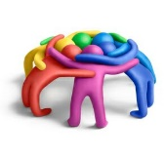
EDUCATION AUX MEDIAS – Lecture d’image
- Connaître et identifier les différentes images.
- Comprendre le rôle d’une image.
CORRECTION : Vérifie ton travail
Consigne : Surligne pour chaque image sa nature (ce que c’est) :
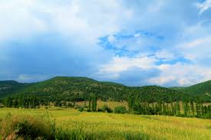 | 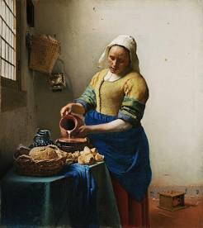 | 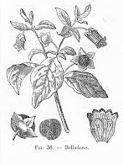
□ Dessin  □ Peinture / Tableau  □ Photographie | □ Dessin  □ Peinture / Tableau  □ Photographie | □ Dessin  □ Peinture / Tableau  □ Photographie
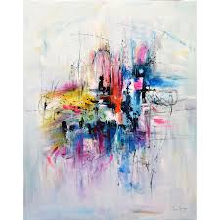 | 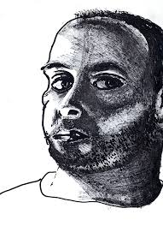 | 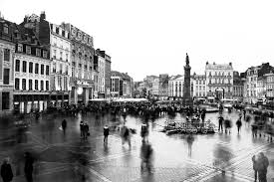
□ Dessin  □ Peinture / Tableau  □ Photographie | □ Dessin  □ Peinture / Tableau  □ Photographie | □ Dessin  □ Peinture / Tableau  □ Photographie
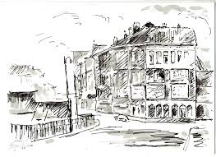 |  | 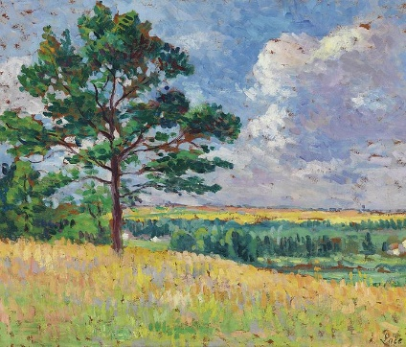
□ Dessin  □ Peinture / Tableau  □ Photographie | □ Dessin  □ Peinture / Tableau  □ Photographie | □ Dessin  □ Peinture / Tableau  □ Photographie

Consigne : Observe bien les images et surligne leur rôle. Attention, regarde bien les détails ! Tu peux zoomer pour agrandir les images sur ordinateur.

□ artistique c’est un tableau d’art
□ documentaire
□ publicitaire
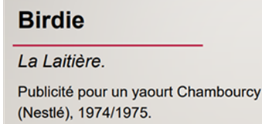
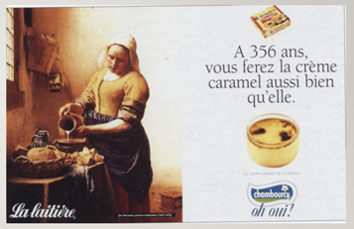

□ artistique
□ documentaire
□ publicitaire c’est un publicité
□ artistique c’est une peinture d’art  □ documentaire  □ publicitaire | 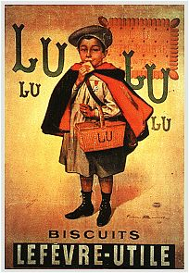  Affiche des biscuits Lu, 1897  □ artistique  □ documentaire  □ publicitaire : c’est une affiche qui fait de la pub pour des gâteaux
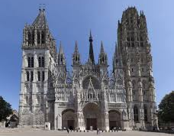
Rouen – Cathédrale Notre Dame – Michelin voyage, Le Guide Vert
□ artistique
□ documentaire c’est une photographie qui montre la cathédrale en vrai.
□ publicitaire
□ artistique
□ scientifique
L’image montre et explique comment est constitué une main.
□ publicitaire
□ artistique
c’est un tableau d’art
□ scientifique
□ publicitaire
□ artistique
□ scientifique
□ publicitaire

On voit le produit sur la photo.
□ artistique
□ documentaire
□ publicitaire

C’est une photographie qui montre le premier homme qui a marché sur la Lune.

